Condition Monitoring für Elektrolyse-Stacks

Stacks – „Plattenstapel“ – sind das Herzstück von Elektrolyseuren, die der Erzeugung von Wasserstoff dienen. Je nach Herstellungsverfahren besteht ein Stack aus mehreren Hundert solcher Bipolarplatten, wobei eine einzige defekte Platte die Leistung des gesamten Stacks beeinträchtigt. Deshalb ist es sinnvoll, die Spannung an jeder Platte separat zu überwachen. Weidmüller hat hierfür Lösungen entwickelt, mit denen sich die Messwerte auch im explosionsgefährdeten Bereich sicher, zuverlässig und wirtschaftlich erfassen und weiterverarbeiten lassen.

Grüner Wasserstoff ist Hoffnungs- und Energieträger gleichermaßen, eine ideale Ergänzung zu den volatilen Stromerzeugern Photovoltaik und Windkraft. Bei einigen Elektrolyseverfahren lässt sich zusätzlich auch die Abwärme nutzen. Dementsprechend vielfältig sind die möglichen Standorte für die Elektrolyseure. Das können Zementwerke, Offshore-Windkraftanlagen oder ein Betriebsgelände sein, wo Wasserstoff beispielsweise für den Betrieb von Flurförderfahrzeugen gewonnen wird. So unterschiedlich Bauformen und Prozesse sein mögen: Im Prinzip werden immer zwei Elektroden und dazwischen eine Membran benötigt. Die Zellspannung zur Trennung der Wasserstoffmoleküle in H₂ und O₂ beträgt rund 2,5 V. Bei einem Stack mit 100 Bipolarplatten ergibt dies 250 V. Es können aber auch je nach Stackgröße und -verschaltung einige Hundert bis weit über 1.000 Volt sein. Der Betrieb der Platten unterliegt Alterungsprozessen, wenn auch von einer Lebensdauer von bis zu 20 Jahren ausgegangen wird. Dabei bestimmt stets die schlechteste Zelle die Gesamtleistung des Stacks. In diesem Fall kann durch Justieren der Stack-Parameter die Effizienz hochgehalten und die Degradation der Zellen erkannt werden. Das setzt voraus, dass die Platten kontinuierlich per Condition Monitoring einzeln überwacht werden, ein sogenanntes Single Cell Monitoring. Für die technische und praktische Umsetzung hat Weidmüller im engen Austausch mit Herstellern von Elektrolyseuren spezifische Lösungen entwickelt.

Sicherer Messabgriff am Stack
Wie erwähnt, kann ein Stack mehrere Hundert Zellen umfassen, die sich in einem explosionsgefährdeten Bereich der Zonen 1 und 2 befinden. Es muss somit sichergestellt sein, dass den hohen Anforderungen an den Ex-Bereich entsprochen wird. Die Anschlussleitungen zu den Bipolarplatten müssen sicher kontaktieren und auf kürzestem Weg aus dem Ex-Bereich führen. Weidmüller stellt hierfür die gesamte Kette vom Plattenkontakt über die Datenvorverarbeitung und die Busanbindung bis zur Datenkommunikation und Datenanalyse zur Verfügung.
Bei den gängigsten Verfahren, der PEM- und der alkalischen Elektrolyse, beträgt die Temperatur im Stack 60 °C bis 100 °C. Die Kontaktierung lässt sich hier mit gängigen Flachsteckhülsen und handelsüblichen Silikonleitungen der Widerstandsklasse bis 125 °C realisieren.
„Neben der Einzelkontaktierung ist auch ein Mehrfachanschluss möglich. Dabei sind die Kontakte auf Leiterplatten aufgebracht“, erklärt Matthias Kaspar, Applikationsmanager für den Fachbereich Wasserstoff bei Weidmüller, und ergänzt: „So lassen sich mehrere Platten mit einem Steckvorgang kontaktieren. Dabei ist die temperaturbedingte Ausdehnung des Stacks zu beachten – für die typischen Stacks der PEM-Elektrolyse bedeutet das eine enorme Zeitersparnis.“ Weidmüller verfügt über eine eigene Elektronikfertigung und kann dadurch individuelle Stecklösungen anbieten.
Für den Spannungsabgriff und die Potentialübertragung an die Auswerteeinheit gibt es eine Reihe von Weidmüller Komponenten, wie Steckverbinder und Signalverteilerboxen. Diese ermöglichen individuelle und Stack-spezifische Lösungen.

Schnittstellenlösungen nach Kundenwunsch: mechanisch …
Elektrolyseanlagen gibt es in den unterschiedlichsten Ausführungen, für den Einbau in überdachten Hallen oder als modulare Containerlösungen. Letztere können weitgehend unabhängig auch dezentral betrieben werden. Es gibt bereits Überlegungen, solche umgebauten Überseecontainer in Verbindung mit Offshore-Windkraftwerken zu installieren. In jedem Fall müssen die Signale gesammelt und sicher geführt werden. Bei einer umfassenden Überwachung der Anlage gehören dazu nicht nur die Zellspannungen, sondern auch weitere Parameter, wie Leistungsaufnahme, Temperaturen, Anlagendruck, Durchflüsse usw. „Für den Anschluss der Sensorik hat Weidmüller passive Ex-Signalverteilerboxen mit M12-Anschlüssen entwickelt“, so Matthias Kaspar. „Anders als die meisten anderen Produkte auf dem Markt können diese sogar in der Zone 1 eingesetzt werden“, fährt der Applikationsmanager fort. Mittels Y-Leitungen können so bis zu 16 Sensoren oder Ventile angesteuert werden. Im Wartungsfall lassen sich die Komponenten einfach austauschen. Ein weiteres Highlight sind steckbare Adapterhauben, mit denen sich die angeschlossenen Sensoren oder Aktoren ohne Zentralsteuerung testen lassen. Die Lösung ist für die modulare Anlagenstruktur von Containern ideal, bei denen die Signale der Sensoren und Aktoren dezentral gesammelt und zu einer gekapselten Steuerung geführt werden.

… und elektronisch
Weidmüller bietet aber nicht nur die Verdrahtung, sondern auch die Datenvorverarbeitung an. Dies übernimmt die u-remote-Station mit Ex-Zulassung für die Zone 2. Die so aufbereiteten Daten werden an ein Gateway oder einen Router weitergegeben. Zum Anschluss an eine Steuerung stellt Weidmüller Varianten für alle gängigen Feldbusprotokolle wie PROFINET, Modbus TCP und natürlich Ethernet zur Verfügung. Neben der LAN-Verbindung ist zudem eine Anbindung via IoT-Boxen an die Cloud des Kunden oder die Weidmüller-eigene Cloud möglich. Damit lassen sich auch abgelegen stationierte Anlagen extern überwachen. Außerdem kann so neben dem Anwender auch der Anlagenhersteller für Diagnose-, Service- und Support-Leistungen auf die Anlage zugreifen.
Ergänzend bietet Weidmüller spezielle Ex-zugelassene Gehäuse an, in denen sich gewöhnliche Industriekomponenten installieren lassen. Mittels Barrieren zur galvanischen Trennung sind so ebenfalls sichere Anschlüsse bis in die Zone 0 möglich. Damit hat der Anwender die Möglichkeit, Signale einfach, sicher und wirtschaftlich aus der Zone 0 zur Steuerung zu führen.

Stack-Monitoring und mehr
Wie bereits erwähnt, gehören zu einem lückenlosen CMS (Condition Monitoring System) viele Überwachungsaufgaben. Auch die Erfassung der Leistungsaufnahme vor dem Gleichrichter gehört mit dazu. Mit genauen Messdaten kann der Betreiber selbst entscheiden, wann ein Service sinnvoll ist. Ebenfalls lässt sich der Stack durch andere Parametereinstellungen in einem optimierten Betriebspunkt abhängig von der jeweiligen Situation halten. Das ist bei abgelegenen Anlagen sicher wirtschaftlich.
Weidmüller entwickelt ständig weitere Komponenten für sein CMS-Portfolio, beispielsweise den Vibrationssensor u-sense zur Überwachung von Pumpen und Kompressoren. Deren Schwingungsverhalten gibt Auskunft über den Verschleiß von Lagern oder andere sich anbahnende Fehler. Dank Batteriebetrieb, Bluetooth-Anbindung und individueller Befestigungsmöglichkeiten eignet sich dieser Sensor auch für die nachträgliche Montage. Weitere Sensoren, etwa zum Überwachen von Vorspannungskräften, sind in der Entwicklung. Die Stacks werden mit vorgespannten Federn gehalten, damit sie sich bei Temperaturwechseln ausdehnen können und nicht undicht werden. Eine permanente Überwachung macht ein turnusgemäßes Nachziehen per Drehmomentschlüssel überflüssig.
Weidmüller verfügt ebenfalls über ein eigenes akkreditiertes Labor, um projektspezifische Lösungen normengerecht zu entwickeln. Damit ist das Unternehmen in der Lage, alle Module von der Stack-Kontaktierung bis zur Datenanalytik für CMS und Predictive Maintenance in der Wasserstofferzeugung zur Verfügung zu stellen. Alle Komponenten entsprechen den höchsten Anforderungen und Richtlinien, u. a. der ATEX-Direktive oder auch den UL-Standards.

7.915 Zeichen inklusive Leerzeichen

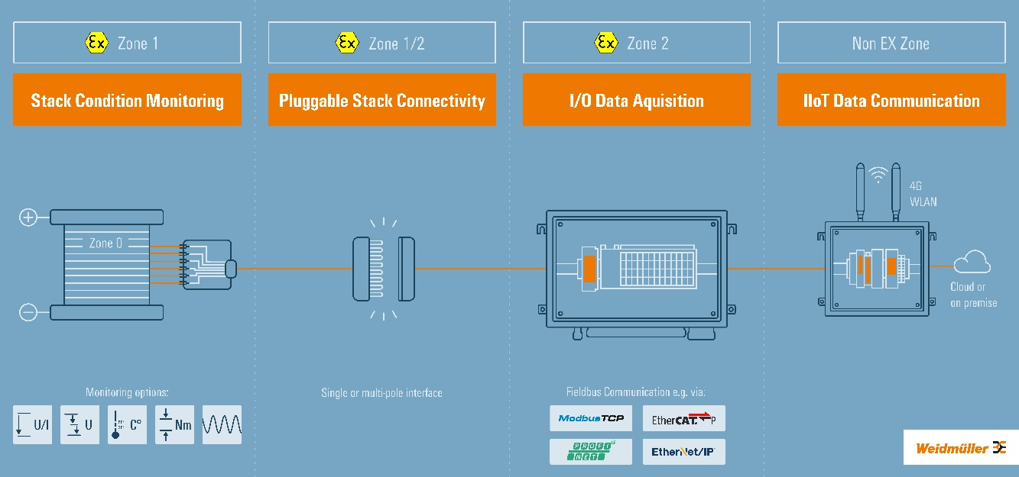

Bildunterschrift: Weidmüller bietet individuelle Möglichkeiten der Zustandsüberwachung für Elektrolyse-Stacks


Bildunterschrift: Matthias Kaspar ist als „Global Application Manager Hydrogen“ in dem Fachbereich New Energy für kundenspezifische Anwendungen und Lösungen zuständig

Ihr Ansprechpartner: Weidmüller Unternehmenskommunikation
Tel.: +49 (0)5231 / 14-292322
E-Mail: presse@weidmueller.com

Weidmüller – Partner der Smart Industrial Connectivity
Die Unternehmensgruppe Weidmüller verfügt über Produktionsstätten, Vertriebsgesellschaften und Vertretungen in mehr als 80 Ländern. Gemeinsam mit seinen Kunden gestaltet das Detmolder Familienunternehmen den digitalen Wandel – mit Produkten, Lösungen und Dienstleistungen für die Smart Industrial Connectivity sowie das Industrial Internet of Things. Im Geschäftsjahr 2022 erzielte Weidmüller einen Umsatz von mehr als einer Milliarde Euro mit weltweit rund 6.000 Mitarbeiterinnen und Mitarbeitern.

Verantwortlich für den Inhalt: Weidmüller Unternehmenskommunikation
Unternehmenssprecherin Sybille Hilker

